江苏省仪征中学2021-2022学年度第二学期高一地理学科导学案
第四单元第四节——走可持续发展之路
【导学——培素养引价值】
一、人类面临的主要环境问题
1．普遍存在的环境问题
环境问题 | 表现形式
资源耗竭 | 水资源、土地资源、矿产资源短缺等
环境污染 | 大气污染、水体污染和固体废弃物污染等
生态破坏 | 森林和草原破坏、水土流失、土地荒漠化、生物多样性锐减等

2.全球性环境问题
(1)酸雨、酸雾。
(2)全球气候变暖。
(3)臭氧层空洞。
3．当代环境问题的特点：从区域性、小规模向全球性、大规模发展，从宏观危害向微观危害发展，从环境污染事件向全面生态破坏发展。
二、可持续发展的基本内涵及原则
1．可持续发展的概念：指既满足当代人的需要，又不对后代人满足其需要的能力构成危害的发展。
2．基本内涵
INCLUDEPICTURE "E:\\米昕\\2020\\同步\\地理\\步步高 地理 鲁教版 选择性必修2 新教材\\XX286.TIF" \* MERGEFORMATINET INCLUDEPICTURE "E:\\米昕\\2020\\同步\\地理\\步步高 地理 鲁教版 选择性必修2 新教材\\XX286.TIF" \* MERGEFORMATINET INCLUDEPICTURE "E:\\米昕\\2020\\同步\\地理\\步步高 地理 鲁教版 选择性必修2 新教材\\word\\XX286.TIF" \* MERGEFORMATINET INCLUDEPICTURE "E:\\米昕\\2020\\同步\\地理\\步步高 地理 鲁教版 选择性必修2 新教材\\word\\XX286.TIF" \* MERGEFORMATINET INCLUDEPICTURE "E:\\米昕\\2020\\同步\\地理\\步步高 地理 鲁教版 选择性必修2 新教材\\word\\XX286.TIF" \* MERGEFORMATINET INCLUDEPICTURE "E:\\米昕\\2020\\同步\\地理\\步步高 地理 鲁教版 选择性必修2 新教材\\word\\XX286.TIF" \* MERGEFORMATINET 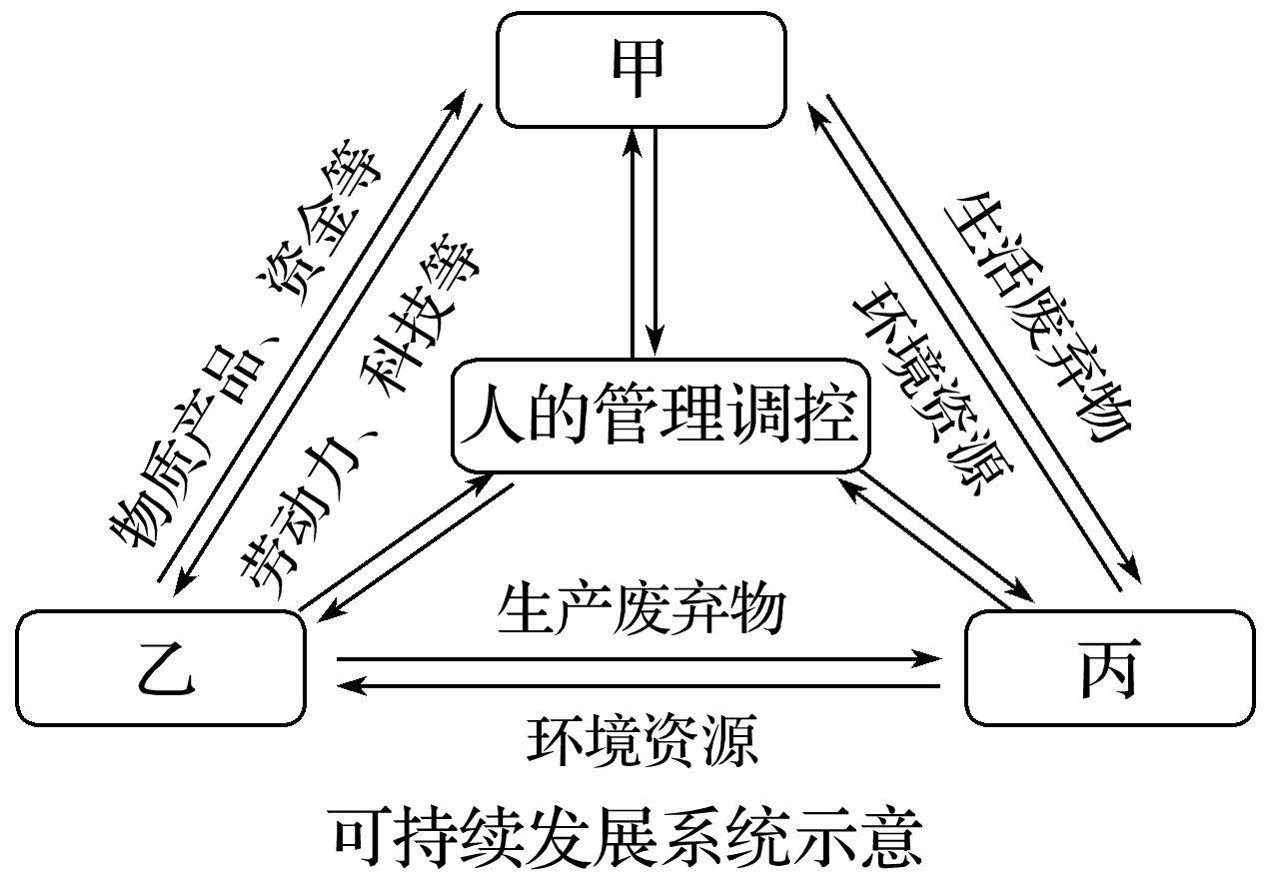
(1)图中甲是社会系统，是可持续发展的目的。
(2)乙是经济系统，是可持续发展的条件。
(3)丙是生态系统，是可持续发展的基础。
3．基本原则
原则 | 表现
公平性原则 | 当代人与后代人之间、同代人之间、全球不同地区之间，以及人类与其他生物种群之间的平等
持续性原则 | 在不超越资源环境承载力的基础上，保持经济活动与社会发展的持续性
共同但有区别的责任原则 | 发展经济和保护环境是世界各国的共同责任，发达国家应承担更多的责任和义务，并帮助发展中国家实现可持续发展

INCLUDEPICTURE "E:\\米昕\\2020\\同步\\地理\\步步高 地理 鲁教版 选择性必修2 新教材\\左括.TIF" \* MERGEFORMATINET INCLUDEPICTURE "E:\\米昕\\2020\\同步\\地理\\步步高 地理 鲁教版 选择性必修2 新教材\\左括.TIF" \* MERGEFORMATINET INCLUDEPICTURE "E:\\米昕\\2020\\同步\\地理\\步步高 地理 鲁教版 选择性必修2 新教材\\word\\左括.TIF" \* MERGEFORMATINET INCLUDEPICTURE "E:\\米昕\\2020\\同步\\地理\\步步高 地理 鲁教版 选择性必修2 新教材\\word\\左括.TIF" \* MERGEFORMATINET INCLUDEPICTURE "E:\\米昕\\2020\\同步\\地理\\步步高 地理 鲁教版 选择性必修2 新教材\\word\\左括.TIF" \* MERGEFORMATINET INCLUDEPICTURE "E:\\米昕\\2020\\同步\\地理\\步步高 地理 鲁教版 选择性必修2 新教材\\word\\左括.TIF" \* MERGEFORMATINET 思考 INCLUDEPICTURE "E:\\米昕\\2020\\同步\\地理\\步步高 地理 鲁教版 选择性必修2 新教材\\右括.TIF" \* MERGEFORMATINET INCLUDEPICTURE "E:\\米昕\\2020\\同步\\地理\\步步高 地理 鲁教版 选择性必修2 新教材\\右括.TIF" \* MERGEFORMATINET INCLUDEPICTURE "E:\\米昕\\2020\\同步\\地理\\步步高 地理 鲁教版 选择性必修2 新教材\\word\\右括.TIF" \* MERGEFORMATINET INCLUDEPICTURE "E:\\米昕\\2020\\同步\\地理\\步步高 地理 鲁教版 选择性必修2 新教材\\word\\右括.TIF" \* MERGEFORMATINET INCLUDEPICTURE "E:\\米昕\\2020\\同步\\地理\\步步高 地理 鲁教版 选择性必修2 新教材\\word\\右括.TIF" \* MERGEFORMATINET INCLUDEPICTURE "E:\\米昕\\2020\\同步\\地理\\步步高 地理 鲁教版 选择性必修2 新教材\\word\\右括.TIF" \* MERGEFORMATINET “绿水青山就是金山银山”的认识反映了可持续发展的哪些方面？
答案 “绿水青山”反映了生态可持续发展；“金山银山”反映了经济可持续发展。
三、可持续发展战略：愿景与行动
1．主要途径：技术途径、制度途径、经济途径、教育途径等。
2．国际合作
(1)联合国：多次召开环境与发展大会。
(2)中国：中国政府针对本国国情提出“控制人口，节约能源，保护环境，实现可持续发展”的行动纲领，制定了一系列可持续发展战略。
3．公众参与
(1)社会：倡导绿色消费，鼓励公众参与，有利于形成关心、爱护环境的社会风尚。
(2)个人：每个人都应当树立节约资源、保护环境和可持续发展的观念，从我做起，从现在做起，从点滴做起。
【导思——析问题提能力】
1．根据所学知识分析导致全球变暖的原因是什么？
答案 自然原因：太阳的异常活动等。
人为原因：①人类大量燃烧矿物燃料，向大气中排放过量的二氧化碳等温室气体；②人类过度砍伐森林，使森林吸收二氧化碳的能力降低。
2．根据材料二，分析全球变暖将给大洋洲带来的严重后果及其形成原因。
答案 后果：大洋洲的珊瑚岛将不复存在。原因：全球变暖，导致两极冰川融化，海平面上升。（全球变暖，海水膨胀，也是原因之一)
3．简要回答全球变暖对全球农业生产的有利影响和不利影响。
答案 有利影响：使积温增加，生长期延长，有可能提高农作物产量，如高纬度地区。
不利影响：使蒸发增加而加剧缺水程度，使农业减产，如低纬度地区和干旱地区。
4．近年来，我国政府大力提倡“低碳经济”，请简要分析“低碳经济”的重要意义及可采取的措施。（背、重点）
答案 意义：①有利于节约资源；②有利于经济结构调整；③有利于保护生态环境；④有利于控制全球气候变暖等。
可采取的措施：①调整能源消费结构，使用清洁能源。(大力发展可再生能源；积极推进核电建设；使用清洁能源)；②发展科技，提高能源利用效率(节能减排)；③调整产业结构，发展循环经济；④植树造林，提高植被覆盖率；⑤提高公众的节能环保意识(合理消费、垃圾分类，尽可能使用公共交通工具)；
1．从本次大会四大议题分析可持续发展包含哪些内容？
答案 可持续发展包括经济、社会、生态可持续发展。
2．全世界不同国家的青年学生共同探讨当今全球瞩目的重大环境问题体现了可持续发展的什么原则？
答案 共同但有区别的责任原则。
3．可持续发展的主要途径有哪些？
答案 主要途径包括技术途径、制度途径、经济途径、教育途径等。
4．青年学生可投身于可持续发展中的哪些实践活动？
答案 节约每一度电，节约每一滴水，少用一次性制品，养成低碳生活习惯等。
【导练——解例题找方法】
INCLUDEPICTURE "E:\\米昕\\2020\\同步\\地理\\步步高 地理 鲁教版 选择性必修2 新教材\\跟踪训练.TIF" \* MERGEFORMATINET INCLUDEPICTURE "E:\\米昕\\2020\\同步\\地理\\步步高 地理 鲁教版 选择性必修2 新教材\\跟踪训练.TIF" \* MERGEFORMATINET INCLUDEPICTURE "E:\\米昕\\2020\\同步\\地理\\步步高 地理 鲁教版 选择性必修2 新教材\\word\\跟踪训练.TIF" \* MERGEFORMATINET INCLUDEPICTURE "E:\\米昕\\2020\\同步\\地理\\步步高 地理 鲁教版 选择性必修2 新教材\\word\\跟踪训练.TIF" \* MERGEFORMATINET INCLUDEPICTURE "E:\\米昕\\2020\\同步\\地理\\步步高 地理 鲁教版 选择性必修2 新教材\\word\\跟踪训练.TIF" \* MERGEFORMATINET INCLUDEPICTURE "E:\\米昕\\2020\\同步\\地理\\步步高 地理 鲁教版 选择性必修2 新教材\\word\\跟踪训练.TIF" \* MERGEFORMATINET 
答案 1.B 2.C解析 第1题，该岛屿位于大西洋西部，根据示意图判断岛上四周地势低，气候变暖会导致海平面上升，沿海低地会被淹没，因此该岛居民最担心的环境问题是全球气候变暖。第2题，岛屿的地形、封闭性及降水量等自然条件在短短十几年中不会发生大的变化。结合材料“为纯牧业区”分析可知，生物种类快速减少的主要原因是人类生产活动的发展破坏了生态环境。
答案 3.C 4.B解析 第3题，由图可知，导致该环境问题加剧的直接原因有三个：一是草地变成旱地；二是压缩草场面积使牧场超载；三是牧场向环境脆弱地区转移。由此可推知，该区域的环境特征是干旱，故面临的主要环境问题是土地荒漠化。第4题，造成该区域环境问题产生的根本原因是人口增长过快，对粮食的需求增加，导致过度开垦草场，加上人口素质较低，环保意识淡薄，从而导致土地荒漠化。故选B项。
答案 5.B 6.B解析 太湖定期禁渔是为了给鱼类提供休养生息的机会，从而保证渔业资源能被长期、稳定地利用，这体现了可持续发展的持续性原则。
答案 7.A 8.D解析 第7题，从循环经济的角度分析，石膏板材厂的废渣可作为砖瓦厂的原料。第8题，该电厂在生产过程中进行了脱硫处理，减少了酸性气体的排放，可以减少酸雨的形成。
【课后检测】（★为选做题）
答案 1.B 2.D解析 第1题，该图表示环境、资源与人口的关系，图中E表示资源获取，F表示人类通过生产活动获取物质和能量，G表示生产消费，H表示人类将生产和生活过程中产生的废弃物排放到环境当中去。第2题，在E表示的资源获取过程中，人类过度开发资源可能导致可再生资源遭到破坏，在资源开采过程中也会产生环境污染和生态破坏。
答案 3.D 4.C 5.D解析 第3题，海平面上升是全球气候变暖造成的；南极企鹅患白内障的主要原因是臭氧层空洞导致紫外线增多；水土流失主要是由植被遭破坏引起的；酸雨会导致农作物减产，水生生物生长繁殖受影响、森林大面积枯萎死亡等。第4题，C项措施利于臭氧层的保护。A、B、D三项均利于防治酸雨。第5题，在城市地区，环境问题的主要表现是环境污染，在广大乡村地区，环境问题主要表现为生态破坏，A、B错；就全球来看，发展中国家的环境问题比发达国家更为严重，C错；有些环境问题是局部的，但有些环境问题是全球性的，不只影响一个国家或一个地区，而且可能影响其他国家甚至全球，D正确。
答案 6.D 7.B解析 第6题，根据农产品的分布进行空间定位。从图上看，该地区种植甘蔗，应位于我国较低纬度地区。选项中的河套平原、黄淮平原、辽东丘陵均位于我国北方地区，热量不能满足甘蔗种植的需求。第7题，图中各要素之间的循环实现了资源的合理有效利用，能够提高经济效益；图中有沼气提供能源，沼气属于清洁能源。
8．答案 (1)经济 社会 生态
(2)乘坐公交车；使用再生纸；垃圾分类回收；少用一次性制品；提倡重复利用；节约用水用电。
(3)不同意。原因：它违背了可持续发展的公平性原则和持续性原则。
(4) D
解析 (1)可持续发展包括生态、经济和社会三个方面。(2)结合生活中的实例，运用所学知识，体会可持续发展的基本内涵，如使用再生纸、垃圾分类回收、节约用水用电等。(3)充分领悟漫画的含义，联系可持续发展的原则回答。(4)我国西部地区深居内陆，气候干旱，自然条件恶劣，生态环境脆弱，因此需要不断加大对西部地区的生态补偿力度。
答案 9.C 10.A 11.A解析 第9题，图中箭头③表示人类从环境中获取物质和能量。当人类向环境的索取超过环境承受能力时，就会造成环境问题，进而引发一些自然灾害，如乱砍滥伐可能导致滑坡、泥石流等灾害。第10题，箭头①表示人类作用于环境，这个作用可以是正面的，也可以是负面的。人们用草方格沙障固定流沙来保护包兰铁路这一做法属于人类正面作用于环境。第11题，围湖造田会使湖泊蓄洪能力下降，生态遭到破坏，属于人类与环境对立的做法。
答案 12.A 13.B解析 第12题，从图中可以看出，该产业链对废弃物进行了充分的利用和处理，实现了废弃物减害化和资源化。第13题，有机垃圾焚烧发电可以缓解能源紧张状况，但是不能从根本上解决能源紧张问题；冬季取暖也不可能完全由焚烧有机垃圾发电的余热提供；焚烧有机垃圾发电使垃圾减少，可以改善城市环境质量，减轻人地矛盾。
答案 14.B 15.B解析 第14题，网上预约挂号、节约纸张绿色办公、步行出行等属于低碳行为，故B正确，C、D错误，节约水资源虽然属于低碳行为，但其效果在网络上难以体现（对应题干：用户通过在电商网络平台完成一系列低碳生活项目可获得积分，并领养“虚拟树”），A不符合题意。第15题，结合所学知识可知，“蚂蚁森林”倡导的“全民种树”低碳行为，对环境具有保护作用，利于人与自然的和谐共处，该行为体现了可持续发展的共同但有区别的责任原则，故选B。
（★选做题）16．答案 (1)空气污染程度夏秋季低、冬春季高；北方城市空气污染比南方城市重。
(2)1.冬春季节北方地区降水较少；2.植被覆盖率较低；3.受冬季盛行风影响，沙尘较大；4.北方冬季燃煤取暖多；5.冬春季节北方逆温天气更多，污染物不易扩散。
(3)1.调整能源消费结构，使用清洁能源；2.发展科技，提高能源利用率；3.废气达标排放；4.废气综合利用；5.调整产业结构，发展循环经济。

